Formålet for faget dansk:
Eleverne skal i faget dansk fremme deres oplevelse og forståelse af litteratur og andre æstetiske tekster, fagtekster, sprog og kommunikation som kilder til udvikling af personlig og kulturel identitet. Faget skal fremme elevernes indlevelsesevne og deres æstetiske, etiske og historiske forståelse.

Stk. 2. Eleverne skal i faget dansk styrke deres beherskelse af sproget og fremme deres lyst til at bruge sproget personligt og alsidigt i samspil med andre. Eleverne skal udvikle en åben og analytisk indstilling til samtidens og andre perioders og kulturers udtryksformer. Eleverne skal i faget dansk udvikle deres udtryks- og læseglæde og kvalificere deres indlevelse og indsigt i litteratur og andre æstetiske tekster, fagtekster, sprog og kommunikation.

Stk. 3. Eleverne skal i faget dansk have adgang til de skandinaviske sprog og det nordiske kulturfællesskab.

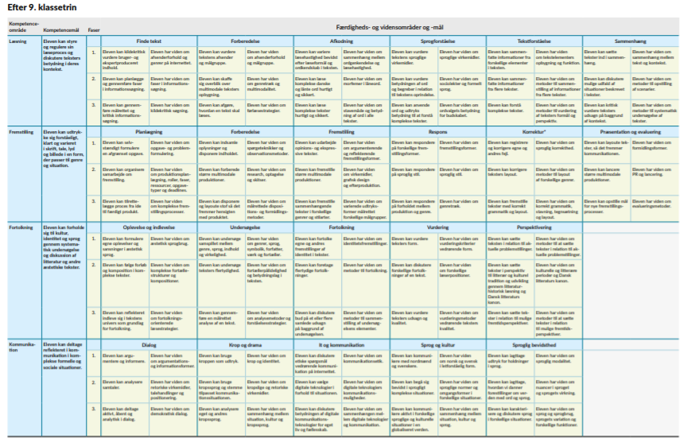

Succeskriterier for undervisningen.
- At alle deltager aktivt i undervisningen.
- At alle tør – og vil – tale i klassen – og blive hørt.
- At eleverne bliver bedre til at udtrykke sig både mundtligt og skriftligt.
- At eleverne bliver bevidst om deres egen læring; kan sætte sig mål, og arbejde hen mod disse mål.
- At eleverne får nogle begreber og redskaber, som de kan bruge aktivt.
- At eleverne bliver bedre til grammatik og stavning.

Ca. tidspunkt | Emne og aktivitet | Mål | Evaluering/dokumentation
Uge 32 | ”Vi er tilbage”.  Vi vil arbejde med logbog skrivning. | - At eleverne lærer, hvordan man skriver logbøger  - At bruge forståelsen for, hvad der er godt at have med i en logbog. | - De første logbogs historier bliver sat i gang.
Uge 33-34 | Novellen som genre.  Læse ”Læs genrer med CL- noveller” og ”Komplet umuligt”  Arbejde med novellen som genre og kende dens særlige træk, sprog/stil, virkemidler, tematikker og komposition. | - Bruge og gøre rede for sproget som middel til konfliktløsning, overtalelse, underholdning, argumentation, manipulation, formidling af viden samt sprogets poetiske funktion.  - Gøre rede for betydningen af sproglige virkemidler og bruge dem.  - Gøre rede for samspillet mellem sprog, tekst, genre, indhold og situation.  - Anvende viden om litteraturens foranderlighed gennem tiderne og om, at litteraturen afspejler den tid, den er blevet til i.  - Fortolke, vurdere og perspektivere tekster og andre udtryksformer ud fra såvel umiddelbar oplevelse som analytisk forståelse. | - Fælles gennemgang på klassen.
Uge 35-36 | ” Chat og SMS”  Indsigt i god etikette ved chat og SMS sprog.  Kendskab til sikker chat.  Læse bogen ”Hvem chatter du med Sofie” og ”Altid online”.  Arbejde med bogen ”computerspillets fortællinger”  www.sikkerchat.dk  www.livsmodlab.dk  Klassedialog  Praktiske øvelser  Cases  Udarbejdelse af fælles klasseregler for chat og SMS | - Vise indsigt i sprog og sprogbrug.  - Kende forskelle i ligheder mellem det talte og det skrevne sprog.  - Finde udtryk for værdier i både andres udsagn og tekster. | - Skrive referat af bogen ”Hvem chatter du med, Sofie?”  - Lave udstilling i fælleslokalet om RIGTIG brug af de sociale medier.  - Udarbejdelse af klasseregler.
Uge 37 | Grammatik uge.  - ”Agent kodeknæk” fra Forlaget vektor. | Vi arbejder med sætningsopbygning og analyse af sætninger.
Uge 38 - 39 | Reklamer.  Kendskab til faste reklamer – herunder opbygning og budskaber samt enkelte analysemodeller.  Arbejde med bogen ”Blik for TV reklamer”  Snakke om virkemidler og målgrupper | - Kende betydningen af sproglige virkemidler.  - Finde udtryk for værdier i andre udtryksformer  - Fortolke, perspektivere og forholde sig til andre udtryksformer ud fra umiddelbar oplevelse og begyndende analytisk forståelse.  - Gøre rede for genre, kommunikation, komposition og andre udtryksformer.  - Udtrykke sig i billeder og tekst. | - Fælles snak på klassen.  - Udarbejdelse af plancher.
Uge 40 | EMNEUGE
Uge 41 | Opsamlingsuge  Vi får samlet op på de emner vi indtil nu har arbejdet med.
Uge 42 | Efterårsferie
Uge 43 - 44 | Forfatterkendskab  Louis Jensen  Læse forskellige bøger med forfatteren.  Skrive boganmeldelse  Skrive personkarakteristik | - Kunne forholde sig analytisk til en litterær tekst – indsigt i begreber som komposition, personkarakteristik, fortæller, tema og budskab.  - Læse sprogligt udviklende tekster og bruge varierende læseforståelsesteorier.  - Vise kendskab til både genrers og enkelte forfatters særpræg  - Fortolke, perspektivere og forholde sig til tekster ud fra både oplevelse og analyse. | Boganmeldelse/ foldebog
Uge 45-46 | Norsk og svensk  Arbejde med materialet ”Tid til norsk og svensk” | - Forstå lette norske og svenske tekster.  - Kende til andre udtryksformer  - Kende til ligheder og forskelle mellem nabosprogene | Udstilling af kreativt materiale om emnet.
Uge 47 | Skagens malerne  Vi skal arbejde med billedanalyse samtidigt med at vi skal lære nogle af Danmarks dygtigste malere bedre at kende. | - Vi skal kunne analysere et billede med forskellige analysemodeller. | Skrive historien bag billedet.
Uge 48 - 49 | Kanon.  Bogen indeholder en kort overskuelig litteraturhistorisk opstilling fra folkevisen til realismen. Mellem disse poler kan nævnes oplysningstiden, romantikken og romantismen. Hver periode med tidstypiske eksempler sat over for nutidige paralleller.  Arbejde i grupper  Fremlæggelser | - Bruge og gøre rede for sproget som middel til konfliktløsning, overtalelse, underholdning, argumentation, manipulation, formidling af viden samt sprogets poetiske funktion.  - Gøre rede for betydningen af sproglige virkemidler og bruge dem.  - Gøre rede for samspillet mellem sprog, tekst, genre, indhold og situation.  - Anvende viden om litteraturens foranderlighed gennem tiderne og om, at litteraturen afspejler den tid, den er blevet til i.  Fortolke, vurdere og perspektivere tekster og andre udtryksformer ud fra såvel umiddelbar oplevelse som analytisk forståelse. | Fremlæggelser  Kreativt materiale udstilles.
Uge 50 - 51 | Julens traditioner  Om julen og de traditioner man som familie har.  Undersøge andre landes juletraditioner | - Kende til danske juletraditioner  - Bruge talesproget forståeligt og klart i samtale, samarbejde, diskussion, fremlæggelse og fremførelse
Uge 1 | Grammatik uge.
Uge 2 - 3 | Forfatterkendskab  Anita Krumbach  Arbejde med bøgerne ”Røv og gulvsand” og ”et mærkeligt skib”  Skrive boganmeldelse  Skrive personkarakteristik. | - Kunne forholde sig analytisk til en litterær tekst – indsigt i begreber som komposition, personkarakteristik, fortæller, tema og budskab.  - Læse sprogligt udviklende tekster og bruge varierende læseforståelsesteorier.  - Vise kendskab til både genrers og enkelte forfatters særpræg  Fortolke, perspektivere og forholde sig til tekster ud fra både oplevelse og analyse. | Boganmeldelse.
Uge 4 - 5 | Fantastiske fortællinger.  Snakke om genretræk  Lave analyser udfra analysemodeller Aktantmodellen m.m.  Arbejde individuelt, klassearbejde samt gruppearbejde | - Fortolke, vurdere og perspektivere tekster og andre udtryksformer ud fra såvel umiddelbar oplevelse som analytisk forståelse.  - Kende forskellige genrer og deres blandingsformer indenfor fiktion og ikke-fiktion. | Boganmeldelser  Mundtligt.
Uge 6 | UGE SEX  Seksualundervisning (I samarbejde med sundhedsplejersken samt Sex og samfund. | - At få forståelse for hvad sundhed i en bred forstand er.  - At få bedre kendskab til hvad levevilkår er.  - At få overblik over hvad pubertetstiden betyder for hhv. drenge og piger.  - At få endnu bedre kendskab til kropssprog  - Kende fysiske og psykiske forandringer i forbindelse med puberteten.  - Fortælle om drenge og pigeroller  - Aflæse og begrunde følelsesmæssige reaktioner. | Mundtligt.  Klasseundervisning  Foredrag ved unge-rådgivere
Uge 7 | VINTERFERIE
Uge 8 – 9 | Digte  Læse digtsamlingen ”Nattevagt” (Som e-bog) samt ”læs digte med CL” | - Bruge sproget som udtryksmiddel  - Bruge kropssprog og stemme som udtryksmiddel afpasset efter genre  - Indsamle stof og disponere et indhold samt skrive fra ide til færdig tekst  - Bruge illustrerede billeder i egne tekster, så det passer til tekstens kommunikation  - Bruge sproget som middel til konfliktløsning, overtalelse, underholdning, argumentation, formidling af viden samt manipulation og have viden om sprogets poetiske funktion.  - Kende betydningen af sproglige virkemidler | Fremlæggelse af egne digte.
Uge 10 | Grammatikuge | - Bruge substantiver, verber, adjektiver og pronominer i korrekt bøjningsform i egne tekster  - Bruge nyt afsnit, sætte punktum, spørgsmålstegn og komma.  - Bruge direkte tale  - Arbejde med hel og ledsætninger. | Mundtlige og skriftlige opgaver.
Uge 11 - 12 | Avis  Arbejde med bøgerne:  ”Avisen” og ”Avis-naturligvis”.  Eleverne skal have kendskab til avisens opbygning og indhold.  Kendskab til artikelskrivning, læserbrevsskrivning og interview.  Arbejde med avisskrivning på computer. | - Genrekendskab  - Kendskab til informativ sprogbrug.  - Argumenterede tekster  - Debatterende tekster  - Kende til avisens opbygning  - Skrive sammenhængende i kronologisk form  - Indsamle stof og disponere et indhold, samt skrive fra ide til færdig tekst.  - Bruge illustrerende billeder i egne tekster, så det passer sammen. | Lave skolens nye avis.
Uge 13 - 14 | Forfatterkendskab/Kanon  Johannes V. Jensen.  Vi arbejder med et forløb på www.clio.me  Vi skal lære en af Danmarks mest kendte forfattere bedre at kende. |  | Fremlæggelser.
Uge 15 | PÅSKEFERIE
Uge 16 - 17 | KRIMI  Arbejde med bogen ”Kriminelle fortællinger”. | - Bruge talesproget i samtale, samarbejde, diskussion og fremlæggelse.  - Læse sikkert og med god forståelse  - Skrive fiktive genrer og berettende. Bruge nyt afsnit, tegnsætning og markering af replikker  - Kende sprogets poetiske funktion  - Kende bruges af sproglige virkemidler  - Kende til og tale om genre, hovedindhold, tid, sted og handling i tekster. | Skrive og fremlægge krimifortællinger.
Uge 18 | Grammatikuge
Uge 19 | Opsamlingsuge
Uge 20 | Emneuge
Uge 21 - 23 | 2. Verdenskrig.  Vi skal arbejde med bogen ”Englene over København”. |  | Læs og forstå opgaver til hvert kapitel.  Udflugt til Tirpitz

Biblioteksbesøg:
Hver 14. dag vil vi komme på biblioteket, hvor Gitte og Kim vil præsentere gode bøger til såvel drenge som piger.

Månedens bog:
Månedens bog skal skabe læselyst og læseglæde. Ofte vil de få lov til at stå alene, uden det store analysearbejde. Nogle gange vil jeg bruge et par timer til opsamling, når bogen er læst færdig. Måske kreative opgaver for at komme dybere ned i teksten. Finde tema o.s.v. Det primære analyse arbejde laver vi i forbindelse med de andre forløb, hvor vi arbejder med uddrag af tekster i kort form. Diktat kan også blive lavet ud fra bogen. Alle bøger har jeg lånt hjem fra CFU. Så de får den fysisk med hjem.
August/september Wildsvin
Oktober Et hjerte til Maria
November Grænsebørn
Januar Dødens sang
Marts Den druknede soldat

